**CURSO EM VÍDEO – PYTHON**

**Mundo 01**

**Como surgiu**

* 1982 - Guido Van Hossum se apega à linguagem ABC
* 1989 – Problemas com adaptação à linguagem C = Python
* 1995 – Guido ensinou programação nos EUA (projeto CP4E) financiado pela DARPA
* 2001 – Python Software Foundation: Fundação sem fins lucrativos que mantém e coordena a linguagem Python (patrocinada pela Microsoft, Google e Globo)

**Características do Python**

* Linguagem de propósito geral
* Simples, fácil e intuitivo
* Multiplataforma
* Batteries Included (Tem bibliotecas já instaladas)
* Código Aberto
* Organizada
* Orientada a Objetos
* Muitas bibliotecas

**Tipos Primitivos**

**Operações Aritméticos**

pow(4,3) = 4³

**Utilizando Módulos**

* Utilizando "as" vc pode dar apelido a alguma função da biblioteca. Vejamos com o sqrt: from math import sqrt as raizquadrada 🡪 Agora ao inves de usar sqrt(4), eu uso raizquadrada(4)

**Manipulando Cadeia de Textos**

* frase[0] = ‘J’ 🡪 Não pode fazer isso pois frase é uma variável imutável

**Condições**

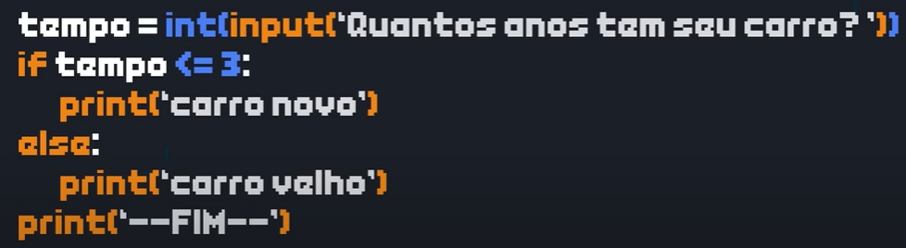 🡪 Condição Composta

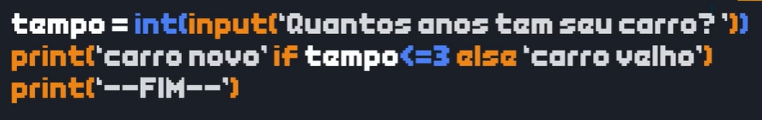 🡪 Condição Simplificada

**Cores no Terminal**

**Mundo 02**

**Condições Aninhadas**

**Estrutura de repetição for(laço)**

🡪 Laço com variável de controle

**Estrutura de repetição while(enquanto)**

🡪 Estrutura de repetição com teste lógico

**Mundo 03**

**Interrompendo repetições while**